OШ „Емилија Остојић“ Пожега Школска 2019/2020.
ФИЗИЧКО И ЗДРАВСТВЕНО ВАСПИТАЊЕ У КУЋНИМ УСЛОВИМА
ВЕЖБЕ ОБЛИКОВАЊА,СПОРТСКЕ АКТИВНОСТИ, СПОРТ НЕМАТЕРИЈАЛНА КУЛТУРНА ДОБРА
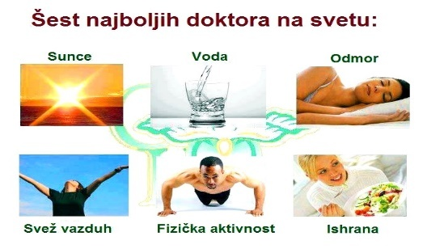
11. недеља од 25.мајадо 29. маја 2020.
ВЕЖБЕ ОБЛИКОВАЊА
* Вежбе обликовања без реквизита: http://skr.rs/pPR
или: http://skr.rs/pW1
СПОРТСКЕ АКТИВНОСТИ
Током наставе физичког и здравственог васпитања, упознали сте се различитим видовима спортских активности.
Применом правилног приступа некој активности, промишљеним одабиром врсте вежбања или спорта, повољно ћете утицати на кондицију, добро расположење, на здравље у целини.
Вежбање пре свега мора бити безбедно. Бирајте безбедно окружење, предходно припремите тело за предстојећу активност.
Немојте радити нешто зато што вам се чини да је занимљиво, модерно, како би рекли „у тренду“. Вежбе које радите морају бити разноврсне и да стварају осећај пријатности.
Значи најпре се стекне знање и кондиција, уместо да помоћу спорта стичете кондицију.
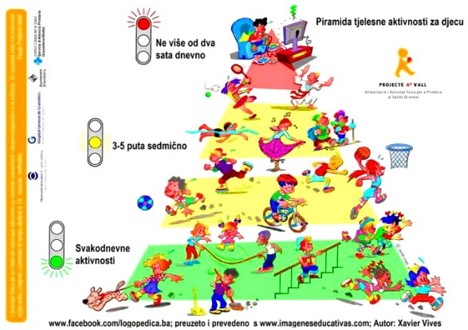
Када треба одмах прекинути са вежбањем:
- Ако осетите мучнину и вртоглавицу!
- Крајњу задиханост!
- Упоран бол у мишићима!
- Неправилно куцање срца!
Циљ физичког вежбања је позитивно деловати на здравље и расположење.
Домаћи задатак
* Наброј најмање 5 спортова која нисмо до сада у виртуелној учионици помињали?
* Да ли се бавиш неком физичком активности или спортом и којим?
НЕМАТЕРИЈАЛНА КУЛТУРНА ДОБРА
* Моравац: http://skr.rs/pPb
* Стара влајна: http://skr.rs/pPT
* Валцер: http://skr.rs/pPJ
Домаћи задатак:
Наведи која си народна кола учио/ла у школи и знаш да покажеш?
Пратите активности за физичко и здравствено васпитање и преко ТВ-а!
У Пожеги: 24.5.2020. године У име актива нас. физ. и здр. васпитања
наставник, Милан Кршљак

